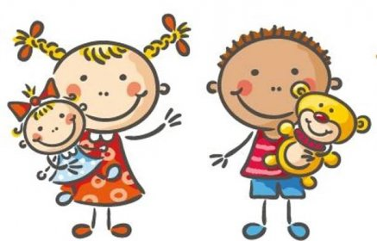 Jídelní lístek
12. – 16. 1. 2026
PONDĚLÍ | Svačina: | Polentová kaše s rozinkami, jablko, čaj (7)
PONDĚLÍ | Polévka: | Zeleninová se sýrovým kapáním/špalda/ (1e,3,7,9)
PONDĚLÍ | Oběd: | Králík na smetaně s houskovým knedlíkem (1a,e, 3, 7, 9)
PONDĚLÍ |  | Čaj/voda
PONDĚLÍ | Svačina: | Cereální rohlík, rybičková pomazánka, mrkev, bílá káva (1a, b, 4, 7)
ÚTERÝ | Svačina: | Rýžový chlebík, jáhlová s vejci pomazánka, polníček, čaj(3, 7)
ÚTERÝ | Polévka: | Cizrnový krém (1a, e, 7)
ÚTERÝ | Oběd: | Pečený karbanátek, šťouchané brambory s mrkví (1a, 3, 7)
ÚTERÝ |  | zeleninový salát, čaj/voda
ÚTERÝ | Svačina: | Sýrová houska, ovocno-zeleninový mix, mléko (1a, 7)
STŘEDA | Svačina: | Mrkvový chléb, sýrová pomazánka, ředkvička, čaj s citronem (1a, b,7)
STŘEDA | Polévka: | Kroupová (1d, 9)
STŘEDA | Oběd: | Kuře na paprice, perlový kus-kus (1a, 7)
STŘEDA |  | Čaj/voda
STŘEDA | Svačina: | Chléb, drožďová pomazánka, hruška, kakao (1a, b, 3, 7)
ČTVRTEK | Svačina: | Veka, pomazánka falešný humr, paprika, mléko (1a, 7, 9)
ČTVRTEK | Polévka: | Pohanková s rýží (9)
ČTVRTEK | Oběd: | Vepřová pečeně, dušená mrkev, brambor (1a, 7)
ČTVRTEK |  | sirup/voda
ČTVRTEK | Svačina: | Chléb, rozhuda, pomeranč, čaj (1a, b, 7)
PÁTEK | Svačina: | Přesnídávka, piškoty, čaj, hrozno (1a)
PÁTEK | Polévka: | Frankfurtská s cizrnou (1a, 7)
PÁTEK | Oběd: | Vařené vejce, čočka na kyselo, okurka, žitný chléb (1a, b, 3)
PÁTEK |  | Čaj/voda
PÁTEK | Svačina: | Houska s Lučinou, zelenina, kefír ochucený (1a, 7)

Kolektiv kuchyně Vám přeje dobrou chuť.
Ovoce a zelenina dle aktuální nabídky trhu! K pokrmům je podávána voda, varianta bylinného nebo ovocného čaje.
Jídlo je určeno k okamžité spotřebě. Změna jídel a alergenů vyhrazena.
Jídlo obsahuje alergeny, které jsou značeny čísly v závorce – např. (1, 3,7)
Stopové prvky neznačíme.

